简 介

一、项目简介
长白岛养老院是由沈阳市和平区政府投资建设的全省最大的养老院。地点位于享有浑河明珠、钻石宝地美誉的沈阳市长白岛，占地面积2.4万平方米，用地性质为划拨养老用地，建筑面积5.6万平方米，其中地上建筑面积4.6万平方米，地下建筑面积8115平方米(为地下停车场和设备用房)，地上建筑由3栋20层公寓楼和1栋4层附属设施楼组成。1—3号楼的1—2层为服务用房，3—19层为老年居住公寓；20层为老年人休闲活动中心。4号楼为医院、健身等附属设施用房。总设计为1000张床位, 318套标准的公寓房（其中套间182套、单间136套），房间面积分为40平米和80平米两种，是集环境、文化、生活三位一体的生态颐养小区。 该中心除了面向区内老人，还将面向市内乃至外省市的老人，部分精装修的家庭式公寓可供那些经济实力比较优越的老年人享用，也可以供那些“候鸟式”老人季节性地居住。
项目为停缓建工程，目前，1号楼整体装修工程基本完成，2号楼1-3 层装修基本完成，其余楼层清水未装修，3号楼整体清水未装修，4号楼装修部分完工。
二、效果图及标准层户型
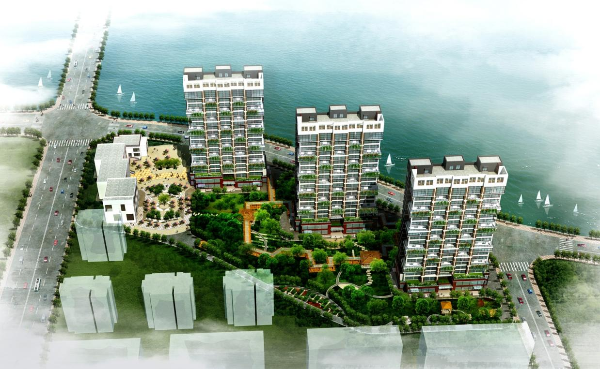

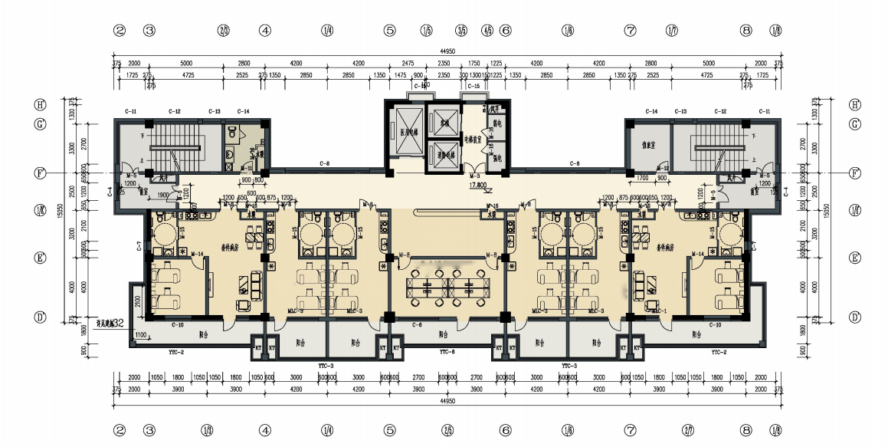

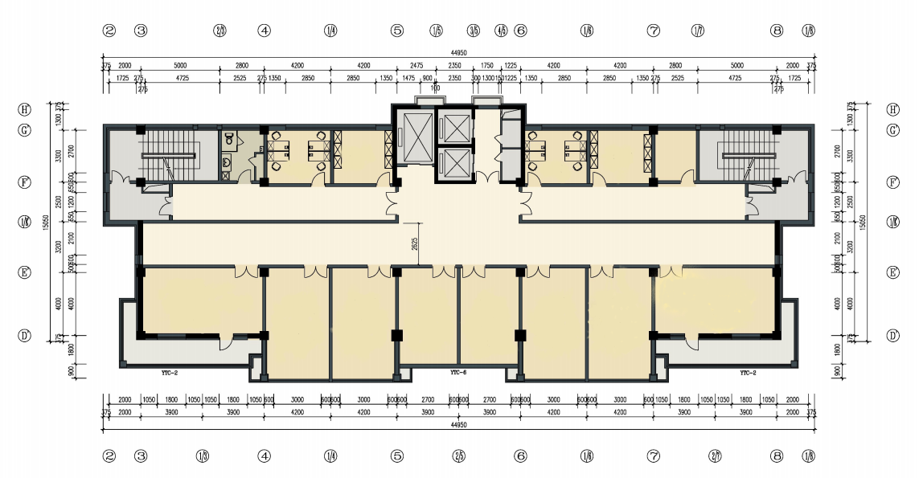

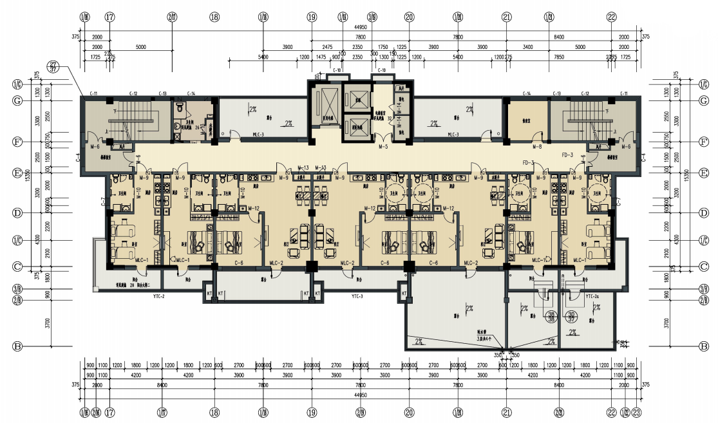
三、合作方式
合作方式：整体出售、出租；合作经营。

